Министерство здравоохранения Забайкальского края
Краевой центр медицинской профилактики
Как контролировать диабет во время болезни

Каждый человек с сахарным диабетом сталкивается с эпизодами значительного повышения сахара в крови. Вопрос состоит в том, в каких ситуациях принимать быстрые меры.
Высокий сахар крови, сопровождающий празднование дня рождения, - почти не повод для беспокойства. Другое дело – стойкая «необъяснимая» гипергликемия или гипергликемия, наблюдающаяся при присоединении другой болезни. Если сахар в крови в течение трех и более дней превышает 11 ммоль/л, следует обратиться за советом к врачу. Вероятно, потребуется коррекция плана питания, дозы инсулина или сахароснижающих таблеток. Однако уже первое повышение сахара крови при остром респираторном заболевании, ангине или желудочно – кишечной инфекции требует принятия мер. Быстрое ухудшение течения диабета при присоединении другой болезни наиболее вероятно у пациентов с сахарным диабетом 1 типа, особенно у детей и подростков. Может развиться кетаацидоз – тяжелое, опасное для жизни состояние декомпенсации обмена веществ.
Поэтому обратите внимание на следующие признаки:
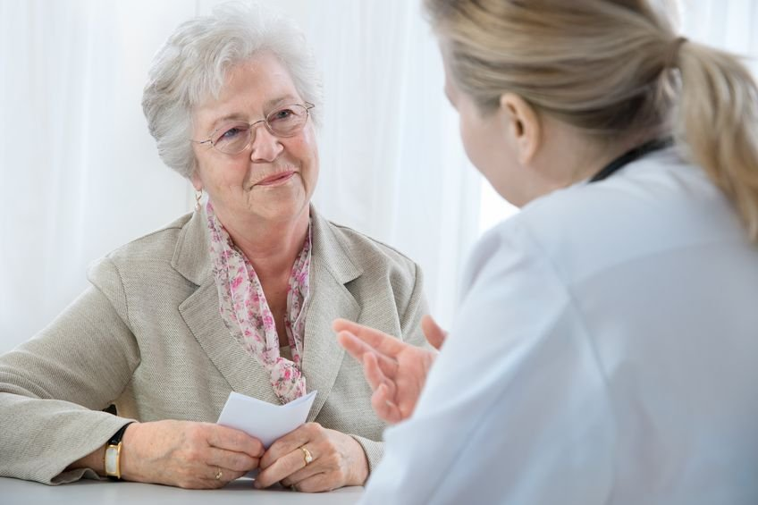
- озноб, насморк или боль в горле;
- повышение температуры тела;
- плохой аппетит;
- рвота;
- понос.

Появление любого из них указывают на
необходимость усиления самоконтроля.

Различные заболевания по – разному влияют на течение сахарного диабета, но, как правило, его ухудшают. Присоединение бактериальной или вирусной инфекции с повышением температуры тела сопровождается гипергликемией, кетозом (появление ацетона в моче) и высоким риском кетоацидоза тяжелого дефицита инсулина. В случае желудочно – кишечного заболевания, когда имеют место рвота или понос, могут отмечаться гипогликемии и «голодный ацетон».
Во время болезни изменения гликемии могут быть непредсказуемыми, поэтому при первых ее признаках измерять сахар в крови необходимо каждые 3 часа. Одновременно следует проверять мочу на наличие ацетона.

Повышение сахара в крови не случайно и обусловлено дефицитом инсулина. На фоне инфекционного заболевания потребность в нем возрастает. Пациентам, получающим инсулин, необходимо увеличить его обычную дозу, даже если приемы пищи существенно ограничены. Дополнительный инсулин не даст гипергликемии и кетонурии перейти в кетаацидоз. Инсулин следует вводить и пациентам с сахарным диабетом 2 типа, которые обычно компенсируют обмен веществ сахароснижающими таблетками, если у них есть возможность делать инъекции.

Во время болезни, когда есть совсем не хочется, большое значение имеет правильное питание.
Обычные блюда из крахмала, молока и фруктов следует заменить сладким чаем, натуральным фруктовым соком или сладким лимонадом – они содержат легкоусвояемые (простые) углеводы.

Используйте таблицу эквивалентной замены углеводсодержащих продуктов:

3 чайные ложки сахарного песка
3 чайные ложки меда
¾ стакана сладкого газированного напитка
¾ стакана яблочного, апельсинового или грейпфрутового сока
1/3 стакана виноградного сока
100 г. тертого яблока
½ стакана каши на воде
6 крекеров
1,5 сухаря
1 стакан супа с лапшой или рисом
1 стакан молока
½ стакана йогурта
½ чашки мороженого

содержат 12 – 15 г. углеводов
( 1 хлебную единицу)

В заключение следует сказать, что в любом случае сопутствующей болезни пациентов с сахарным диабетом, принимая самостоятельно срочные меры, должны обратиться к врачу. Температура, боль, плохой аппетит и другие симптомы могут быть результатом болезни, которая требует отдельного от диабета медикаментозного лечения или другой медицинской помощи. Никогда не сомневайтесь, обращаться ли за помощью.

Мероприятия в случае болезни  - частый контроль сахара в крови  - контроль ацетона в моче  - обильное питье  - в случае рвоты и поноса прием легкоусвояемых углеводов  - никогда не прерывать лечение инсулином! | 